Atividade aula 10
1.Crie um programa com interrupção externa INT0 (pino P3.2) que realize o complemento do pino P1.0 cada vez que a interrupção for acionada.
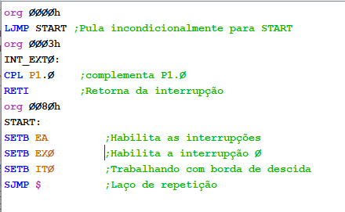
2. Para o esquema apresentado na figura e considerando a chave SW0 e SW1, INT0 (pino P3.2) que realize o complemento do pino P1.0, INT1 (pino P3.3) que realize o complemento do pino P1.7.
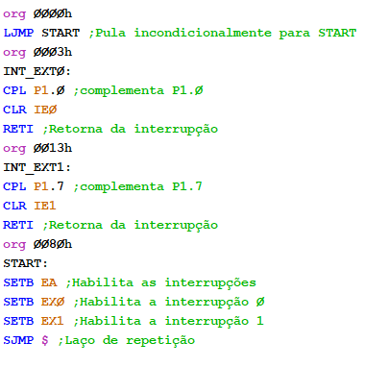

3. Para o esquema apresentado na figura e considerando a chave SW0 e SW1, INT0 (pino P3.2) que realize o complemento do pino P1.0, INT1 (pino P3.3) que realize o complemento do pino P1.7. Faça com que os LEDs no P1.0 e P1.7 só sejam acionados quando o botão é pressionado e solto.
